Tilflyttarsamling 2018
Onsdag 7 november 17.00 -19.00
Kulturhuset, Husnes
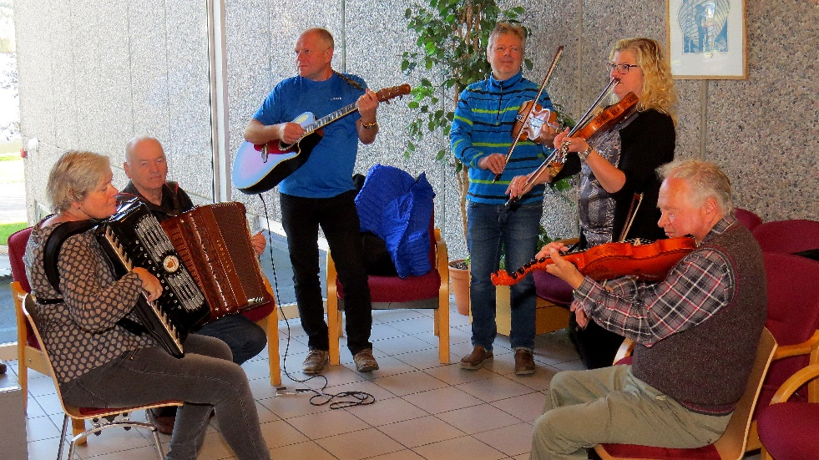
Kvinnherad folkemusikklag 2015 Fotograf: Toralv Bjørke

Dei som har flytta til kommunen det siste året, vert invitert til ei samling i kulturhuset på Husnes. Vi ønskjer hjarteleg velkomen til store og små lag og organisasjonar av alle slag (til dømes idrettslag, klubbar, turlag, helselag og andre hobbyaktivitetar) til å presentere seg med stand i lokalet medan samlinga går føre. De får eit unikt høve til å profilere dykkar lag/organisasjon og kanskje verva nye medlemmar?

Det er 340 personar som har meld flytting til kommunen siste halvdel av 2017 og første halvdel av 2018.

Dørene opnar klokka 16.00 Vi ønskjer at laga er på plass til klokka 16.30
Tilflyttarane får høve til å ta kontakt i forkant av programmet og i matpausen.

Vi legg ved invitasjon som vert send direkte ut til tilflyttarane til dykkar info.

Påmelding innan 4.11.2018 til:
kristine@naeringsservice.no
Tlf: 95494733

Vennleg helsing

Kvinnherad Næringsservice Kvinnherad kommune

